专题代号：S
三维量子霍尔效应（题目：黑体三号字）
卢海舟¹、谢心澄² (作者：楷体四号字，报告人请加下划线)
¹南方科技大学，深圳 518055
²北京大学，北京100091
(地址和邮编：楷体小四号字，其中英文和数字为Times New Roman小四号字）
Email: luhz@sustech.edu.cn （报告人邮箱：Times New Roman五号字）

摘要：（摘要正文，中文为宋体五号字，英文和数字为Times New Roman五号字，摘要不少于400字）量子霍尔效应的发现已经产生多个诺贝尔物理学奖并打开了利用拓扑学研究物理的新领域。量子霍尔效应通常在发生在二维。寻找三维量子霍尔效应是一个30多年的挑战。我们在拓扑半金属中，利用其中的费米弧表面态，预言了一种三维量子霍尔效应的新机制 [1-2]。这种机制已经在实验中被发现 [3, 4]。这种三维量子霍尔效应给出了高维拓扑物态中存在d-2维边界态的一个例子 [5]. 此外，电荷密度波机制的三维量子霍尔效应最近也被实验发现 [6]. 我们为其发展了理论 [7] 以及共存的金属绝缘体相变理论 [8], 可以描述实验的主要特征。更重要的是，其中磁场可以同时调控序参量描述的对称性自发破缺相变和拓扑不变量描述的拓扑相变，是个独特和罕见的物理系统。
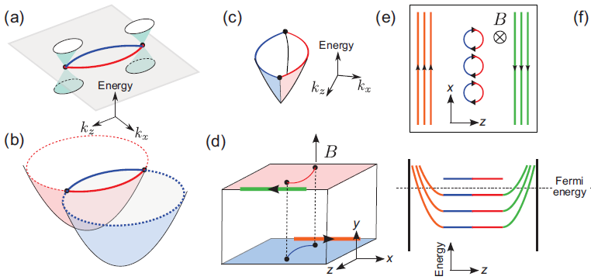
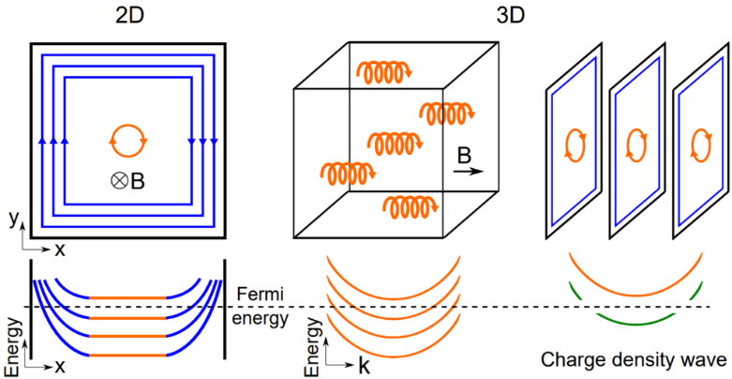

图1. 左图: 二维量子霍尔效应。中间2图：三维量子霍尔效应的电荷密度波机制。右图：三维量子霍尔效应的费米弧机制。

关键词：三维霍尔效应、拓扑物态、电荷密度波（关键词：中文为宋体五号字；英文和数字为Times New Roman五号字)

参考文献：（中文为小五号宋体；英文和数字为Times New Roman小五号字）
[1] C. M. Wang, Hai-Peng Sun, Hai-Zhou Lu, X. C. Xie, PRL 119, 136806 (2017).
[2] Hai-Zhou Lu, National Science Review 6, 208 (2019).
[3] Cheng Zhang, Faxian Xiu, et al., NC 8, 1272 (2017).
[4] Cheng Zhang, Yi Zhang, Xiang Yuan, Faxian Xiu, et al., Nature 565, 331 (2019).
[5] Rui Chen, Tianyu Liu, C. M. Wang, Hai-Zhou Lu, X. C. Xie, PRL 127, 066801 (2021).
[6] Fangdong Tang, Shengyuan A. Yang, Zhenhua Qiao, Liyuan Zhang, et al., Nature 569, 537 (2019).
[7] Fang Qin, Shuai Li, Z. Z. Du, C. M. Wang, Wenqing Zhang, Dapeng Yu, Hai-Zhou Lu, X. C. Xie, PRL 125, 206601 (2020).
[8] Peng-Lu Zhao, Hai-Zhou Lu, X. C. Xie, PRL 127, 046602 (2021).
基金项目：国家自然科学基金项目（NO. 11925402）

